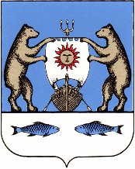

Российская Федерация

Новгородская область Новгородский район

Администрация Панковского городского поселения

**ПОСТАНОВЛЕНИЕ**

от 14.04.2022 г. № 107

р.п. Панковка

**О признании утратившими силу постановления,**

**приостанавливающие личный прием граждан**

В соответствии с уставом Панковского городского поселения

1. Признать утратившими силу Постановления Администрации Панковского городского поселения:

- от 12.10.2020 г. № 417 «Об ограничении личного приема граждан»;

- от 09.04.2020 г. № 107 «Об ограничении личного приема граждан».

2. Настоящее Постановление вступает в силу с момента подписания.

3. Опубликовать постановление в газете «Панковский вестник» и разместить на официальном сайте Администрации Панковского городского поселения в информационно-телекоммуникационной сети «Интернет» по адресу: панковка-адм.рф.



Глава Панковского городского поселения Н.Ю. Матвеева